☆２０１１釧根地本青年部新入組合員学校開催報告☆
釧根地方本部青年部では１１月１２日から１３日にかけて新入組合員学校を開催しました。弟子屈町ホテルニュー子宝を会場に１０単組総支部６２名（内過半数が採用１年目）が結集し、学習・交流を深めてきました。
釧根地本の各単組総支部では、長らく続いた退職者不補充などによる職員抑制から一転、近年の社会情勢から徐々にではありますが新規採用職員が増えております。若年層の仲間が増えている一方で、採用抑制にあってきた20代後半の仲間の中には、年齢が高いという理由から十分な経験を積まないまま“役員を担わざるを得ない状況”が各地で生まれています。青年部運動は担い手づくりとしての側面も持つことから、若年層の部員が増えてきた今が大切な時期と捉え、釧根地方本部青年部では、「労働組合とは？」という基本的知識を学ぶ学習テーマではなく、“どうせヤルなら楽しくやろう！”と思い切りのいい一つのキーワードに着目したテーマで開催しました。

『組合って楽しいんだよ！』というタイトルで行なわれた講演は、組合活動で感じてきた悩みや葛藤、そうした思いを抱きながらも得ていた確固たる財産（仲間！）･･･、そうした経験から青年部運動に一つの“楽しさ”を見出している前道本部青年部副部長の中村達哉さんにお話を頂きました。
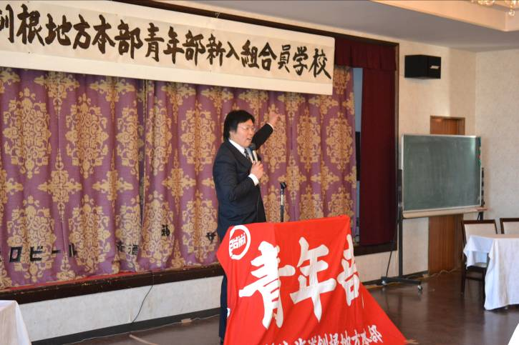

『青年部運動と部活動は似ている』という言葉が印象的で“つらいことも楽しいこともある”“ひとつの目標に向かって仲間と頑張った”など、楽しさの本質はそんなに変わらないのではというお話から参加者に“青年部運動を楽しむ”ことのヒントが得られたのではないでしょうか。また「楽しい」と感じることにも個人差があるように、一律同じ考えを方にはめてしまっては単なる「押し付け」になってしまうので「価値観の違い」も尊重していなかければならないとも話されていました。
講演の後、地本幹事出演による構成詩を行いました。これは、十勝地本青年部の新組の取り組みから学んだもので、若干のアレンジを加えて実施しました。

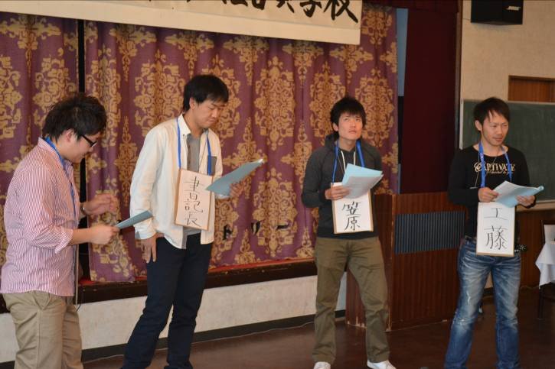

“よくある単組の執行委員会”という舞台設定で、実際の執行委員会では組合用語がどのように使われていて、それらはどのような意味であるかということを寸劇で表現したものです。短い時間での議論と練習時間でしたが、その演技力と内容も相まって参加者からは「解りにくい組合用語も大変わかりやすく学習することができた」等の感想が寄せられました。

構成詩の次に今泉部長による教宣講座を行いました。
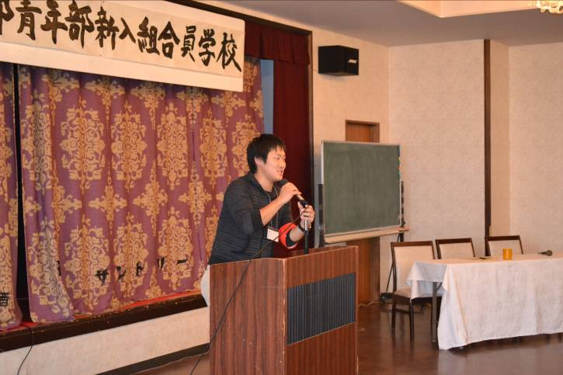

『伝えたいことを伝える紙面づくり』というタイトルで、記事や写真をレイアウトしていく定石や、見出し・構成などの“禁じ手”などの紹介から、読んでもらうことを念頭においた紙面づくりについて話した。

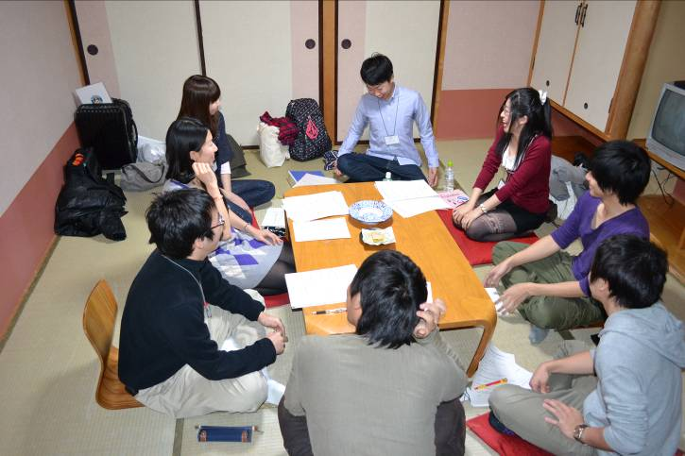

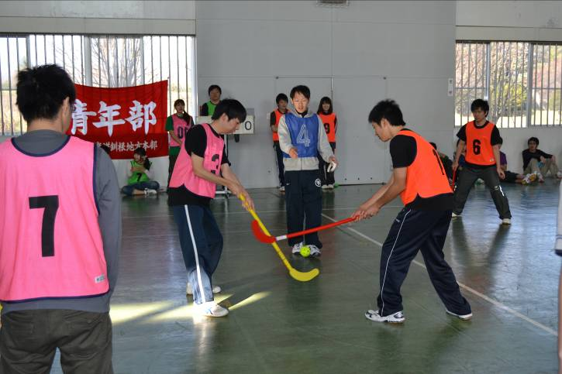

最後に、今泉釧根地本青年部長から、『部員が多いから組織が活性化するのではなく、一人ひとりが主体的になって考える・行動するから組織が活き活きしてくるのである。何かとマイナスイメージが付きがちな労働組合も、様々な組織や団体の括りで言えば、目的こそ違え“ヤルからには楽しくヤル”という点では変わらない。これから組合活動を行っていく中で、決して楽しいことばかりではないが、今はガチガチに捕らわれずに是非軽い気持ちで青年部運動に関わって欲しい。人とのつながりに対して楽しさを感じる等、自分なりの楽しさを見出した結果としての活動意義をそれぞれがゆっくりと時間をかけて確立していこう』と総括し、団結ガンバローで集会を締めくくった。

